Муниципальное бюджетное дошкольное образовательное учреждение
«Детский сад комбинированного вида №44 «Соловушка»

Городская научно – практическая конференция обучающихся
«Первые шаги в науку»

«Живая пыль»

Автор: Горбатков Данил Алексеевич
Воспитанник старшей группы
ОУ: МБДОУ «Детский сад комбинированного вида №44 «Соловушка»
Руководитель:
Юдина Анастасия Сергеевна,
воспитатель

Междуреченск - 2022
Содержание

- Введение………………………………………………………… 3 - 5
- Основная часть
- Теоретическая часть
  - Животные – живые организмы. Признаки животных…………...5 - 6
  - Инфузории! Кто же они такие?.......................................... ……...7 - 9
  - Как разводить инфузорию – туфельку в домашних условиях……………………………………………………….…9 - 11
- Практическая часть
  - Методы исследования и материалы для проведения опытов……………………………………………………………….11
  - Проведение опытов…………………………………………….11 - 14
- Заключение………………………………………………… 14 - 15
- Список литературы……………………………………………16
- Приложения
Приложение 1. Приборы и материалы для проведения опытов.
Приложение 2. Проведение опытов.
Приложение 3. Компьютерная презентация.

- Введение
Я очень люблю животных. Общаясь с друзьями по группе, я заметил, что почти у каждого есть любимый домашний питомец – кошка, собака, хомячок, волнистый попугайчик. В некоторых семьях живут экзотические виды животных – лягушки, хамелеоны, даже змеи. У меня дома есть собака.
Я очень люблю животных, еще больше я люблю узнавать что – то новое про них, знакомиться с их жизнью, узнавать, как ведет себя животное в общении с человеком и с другими животными, узнавать место и среду обитания животных, то, чем и как они питаются.
В нашем детском саду есть большой аквариум. В нем живут разные рыбы и улитки. А также растут водоросли. Но оказывается, что это не все обитатели аквариума. Есть такие, которых невозможно увидеть! Это животные, которые состоят из одной клетки (одноклеточные).
мама - учитель географии. Именно она привила мне любовь к книгам.Благодаря маме, я узнал, что на планете существуют гигантские животные, такие как: слоны, киты, бегемоты… И, наоборот, совсем крошечные: лягушки, рыбки, хамелеоны и даже морские коньки, длина тела которых меньше 1 см. Однако, я очень удивился, когда мама рассказала мне о том, что на самом деле существуют животные, которых без помощи микроскопа и разглядеть то невозможно.К таким животным можно отнести инфузорию – туфельку. Мне захотелось как можно больше узнать о них. Увидев их впервые (сначала в интернете, а потом в микроскоп), я засомневался, что это животные, они совсем не похожи на тех животных, которых я знал раньше. Так и возникла проблема моего исследования: почему инфузория – туфелька относится к животным, если она так не похожа на них: ведь она слишком мала, у неё нет привычных для животных частей тела, нет шерсти, зубов и других внешних признаков.
Вопросы у меня возникали один за другим:
- почему такое необычное название?
- где она живёт?
- чем питается?
Цель:Выращивание инфузории – туфельки для вскармливания мальков посредством опытно-экспериментальной деятельности.
Объект исследования: инфузория – туфелька.
Предмет исследования: среда обитания инфузории – туфельки.
Гипотеза исследования: предположим, что инфузория – туфелька действительно животное, значит, у нее должны быть все признаки, присущие животным.
Задачи:
- Изучить материал из различных источников по теме исследования;
- Вырастить инфузорию – туфельку в домашних условиях;
- Изучить строение и особенности жизнедеятельности инфузории – туфельки с помощью микроскопа;
- Выявить признаки сходства инфузории – туфельки с другими представителями животного мира;
Оборудование исследования: Световой микроскоп с револьверным механизмом с увеличением до 40 раз, фотоаппарат, пипетка, стеклянные баночки, стеклянная палочка, предметные стекла, йод, кристаллы поваренной соли.
Методы исследования: обзор литературы, наблюдение, эксперимент, анализ полученной информации.
Актуальность: на начало исследования данная проблема стала актуальной только для меня, так как никто из моих друзей не интересовался этой темой.
Практическая значимость:Материал, изученной мною, пригодится в будущем при изучении биологии. Думаю, что мои исследовательские «находки» будут интересны моим друзьям, родственникам.
Период работы над исследованием:февраль 2022 года – апрель 2022 года.

II. Основная часть.
- Теоретическая часть
  - Животные – живые организмы. Признаки животных.
Русское слово «животное» образовано от «живот», в прошлом означавшего «жизнь, имущество».[11]
Изучив различные источники литературы, я узнал, что животные – это такая группа многоклеточных организмов, которые питаются готовыми органическими соединениями, создаваемыми другими организмами и активно передвигаются.
В научном смысле к животным относится огромное множество организмов: млекопитающие, земноводные, пресмыкающиеся, рыбы, птицы, насекомые, паукообразные, моллюски, морские звёзды, черви и другие. Ими населены все страны и континенты. Именно с этими группами животных мы обычно сталкиваемся в жизни.
В зависимости от того, какими организмами животные питаются, они делятся на хищных, травоядных и всеядных.
Хищники питаются в основном обитателями животного Царства. Иначе их называют плотоядными. К хищным животным относятся: тигры, львы, волки, крокодилы, акулы, щуки, ястребы, змеи, орлы. В общем, те животные, с которыми не очень бы хотелось встретиться один на один в безлюдном месте. Из домашних животных к хищникам относятся кошки и собаки.
А у травоядных или, как их еще называют, растительноядных животных в рационе преобладают обитатели соседних Царств, в основном — Царства растений. К травоядным относятся: лошади, козы, коровы, слоны, жирафы, черепахи, зайцы и многие виды птиц и рыб.Есть в природе и всеядные животные, которым все равно, чем питаться, — будь то растения, цветы или животные. К всеядным животным относятся, например, ежи, воробьи, вороны, бурые медведи.
Каждая группа животных уникальна, но есть общие черты, которые принадлежат всем представителям царства животных.Все животные представляют собой многоклеточные организмы, то есть состоят из клеток. В отличии от растений животные не могут создавать себе пищу, поэтому они питаются готовыми органическими продуктами, то есть поедают растения или других животных. Большинство животных обладают чем-то вроде рта, отличаются способами расщепления пищи.[4]
Животные воспринимают окружающий мир с помощью нервов и органов чувств, приспосабливаются к условиям обитания, реагируют на окружающий мир.Благодаря наличию мышц животные могут двигаться. Эта способность позволила разным видам животных распространиться по всему свету.
Вывод: Не смотря на многообразие животных, у них можно выделить схожие признаки:
- Животные состоят из клеток;
- Животные питаются готовыми органическими веществами;
- Животные передвигаются;
- Животные дышат;
- Животные растут;
- Животные размножаются;
- Животные умирают.
  - Инфузории! Кто же они такие?
Больше всего меня заинтересовало необычное название: инфузория – туфелька!Мое первое знакомство с инфузориями началось в сети интернет, так разглядеть их без микроскопа невозможно. Воспитатель показала мне изображения инфузории – туфельки. Тут-то все стало ясно! Действительно, форма ее тела напоминает дамскую туфельку. Отсюда и пошло их название.
Рассматривать и наблюдать за инфузорией было интересно. Размеры разных видов туфелек составляют от 0,1 до 0,6 мм. Это настолько маленькие размеры, что разглядеть их без микроскопа невозможно. Можно лишь увидеть хаотично, то есть беспорядочно, двигающуюся массу. Как будто пыль. Не зря в простонародье инфузорий называют «Живой пылью». Инфузории имеют вытянутую форму с заостренным концом, прозрачны, можно увидеть на их поверхности небольшие реснички, которых тысячи. По сути это живые организмы, состоящие всего из одной клетки. А если быть точнее, инфузория туфелька –живая двигающаяся клетка.
На данном этапе знакомства с инфузорией – туфелькой, я не нашёл какого-либо сходства с другими животными. Значит, наша гипотеза не подтверждалась.
Мы продолжили наше знакомство с инфузориями – туфельками.Я узнал от воспитателя, что средой обитания инфузории туфельки является любой пресный водоем со стоячей водой, особенно с опавшей листвой, гниющими органическими веществами, где много бактерий.
Дальнейшее наше изучение инфузории строилось в сравнении с животными.
- Животные состоят из клеток.
На данном этапе я уже знал, что инфузория состоит из клетки.
- Животные питаются готовыми органическими веществами.
А как питается инфузория? Главное с помощью чего?И тут новое удивление. Рассматривая тело инфузории, воспитатель показала мне рот, который переходит в глотку. Питается инфузория бактериями и такими же, как сама одноклеточными водорослями. Около рта находятся специальные реснички, которые загоняют в рот пищу вместе с потоком воды. Инфузория находит свою добычу, чувствуя наличие химических веществ, которые выделяют скопления бактерий.
- Животные передвигаются.
Оказывается, инфузория – туфелька достаточно подвижна. Скорость её перемещения при комнатной температуре составляет 2,0 – 2,5 мм/ сек. Это большая скорость: за 1 секунду туфелька преодолевает расстояние, превышающее длину её тела в 10 – 15 раз. Передвигается она при помощи ресничек, которые работают синхронно, совершая волнообразные движения. Передвижение инфузории туфельки осуществляется тупым концов вперёд, при этом она имеет обыкновение поворачиваться вокруг оси собственного тела. Туфелька, резко взмахивая ресничками-ножками и плавно возвращая их на место, работает такими органами передвижения словно вёслами в лодке. Причём количество подобных взмахов имеет частоту около трёх десятков раз за одну секунду.
- Животные дышат.
Туфелька дышит всей поверхностью клетки.Ее тельце может сокращаться, как бы совершая вдох – выдох. Большое ядро инфузории участвует в обмене веществ, движении, дыхании и питании.
- Животные растут.
Оказалось, что и инфузория тоже растет. Интенсивно питаясь, она растет и делится на две части.
6. Животные размножаются.
Как и все живые организмы, инфузория-туфелька способна размножаться. Во взрослом состоянии она может разделиться надвое и образовать два независимых организма. Инфузория также может размножаться, меняясь определенными частицами тела с другой инфузорией. Но хорошо размножаются инфузории только при комнатной температуре18—22 °С.
- Животные умирают.
Оказалось, что инфузории тоже умирают.

Вывод:Не смотря на свои мельчайшие размеры, инфузория – туфелька имеет много признаков, схожих с животными:
- Инфузории состоят из клеток;
- Инфузории питаются готовыми органическими веществами;
- Инфузории передвигаются;
- Инфузории дышат;
- Инфузории растут;
- Инфузории размножаются;
- Инфузории умирают.
Таким образом, наша гипотеза подтвердилась: инфузория туфелька имеет все те же признаки, что и животные. Однако, из-за своего одноклеточного строения она не может называться животным в полном смысле этого слова, поэтому ученые назвали ее – простейшим животным.
  - Как разводить инфузорию– туфельку в домашних условиях.
Обычно инфузорий разводят для того, чтобы ими кормить мальков рыб. Такой стартовый корм называют «Живой пылью». Существует множество способов разведения туфелек: на банановой кожуре, молоке, сене, дрожжах. Любое живое существо, даже одноклеточное, нуждается в питании. Не исключение и инфузория-туфелька. Питательной средой для нее являются микроорганизмы. Значит, требуется подготовить среду, где они будут находиться в достаточном числе. Нужно взять любую ёмкость, желательно стеклянную банку (не цветную). Это нужно для того, чтобы лучше проходил свет. И налить в эту ёмкость аквариумную воду, которую лучше взять со дна, вместе с частичками ила. Почти в каждом аквариуме со сформировавшейся биологической структурой уже есть свои инфузории, пусть их пока и немного. Далее в ёмкость следует поместить сушеную кожуру банана. Нужно совсем немного, всего пару небольших кусочков и поставить на хорошо освещённое место. Через несколько дней вода помутнеет и будет источать неприятный запах канализации. Это означает, что в ёмкости хорошо развиваются бактерии, которыми уже в свою очередь и питаются инфузории-туфельки. Размножаются туфельки очень быстро. Через семь дней их будет достаточно, чтобы увидеть даже без микроскопа. Они будут двигаться как скопления микроскопических песчинок, как «пыль». Отсюда и название!
При разведении туфелек можно употреблять различные сосуды, наиболее удобны стеклянные банки. Наилучшей является вода с температурой около 26°; Длительное содержание культуры при оптимальной температуре приводит к их бурному размножению, а затем к быстрому исчезновению.
Вывод:Оказывается, инфузорию – туфельку можно вырастить в домашних условиях. Для этого необходимо соблюсти несколько важных условий: постоянную температуру, освещение, наличие органических веществ для питания инфузорий.
Все, что я узнал из интернета, мне хотелось увидеть собственными глазами, тем более микроскоп у меня дома есть. Поэтому, мы решили все данные проверить экспериментальным путем.
Практическую часть мы начали выполнять в феврале месяце, воду для разведения инфузорий брали из аквариума, который находится в детском саду.

2. Практическая часть
2.1. Методы исследования и материалы для проведения опытов.
Для выявлений наличия инфузории туфельки в образце воды я использовал метод наблюдения.
Для проведения опытов я брал образец воды из аквариума и талую воду (Приложение 2, фото 1)
Нами было использовано следующее техническое оборудование: световой микроскоп с револьверным механизмом с увеличением до 40 раз, фотоаппарат, пипетка, баночки, стеклянная палочка, предметные стекла, йод, кристаллы поваренной соли, ватные диски для протирки стекол. (Приложение 1)
  - Проведение опытов.
Опыт 1. Выращивание инфузории – туфельки в воде из аквариума.
Ход работы:
Для начала инфузорию – туфельку нужно вырастить, только потом проводить какие – либо наблюдения. Я знал, что она обитает в пресной воде. Поэтому, для проведения эксперимента я взял образец воды из аквариума и поставилбанку с водой в теплое хорошо освещенное место. Я положил в банку три кусочка сушеной кожуры банана. (Приложение 2, фото 2).Через семь дней я начал исследовать воду. Вода помутнела и стала неприятно пахнуть.
Я нанес пипеткой на предметное стекло капли воды из банки и рассмотрел под микроскопом. (Приложение 2, фото 3).Радости моей не было предела.В капле воды происходило интенсивное движение маленьких полупрозрачных крупинок. Это и были простейшие организмы.
Вывод: В воде, которую мы взяли из аквариума были обнаружены простейшие живые организмы, так как в ней не было губительных химических веществ и было в достаточном количестве органических веществ для питания живых организмов.
Кроме того, с помощью данного эксперимента мы также смогли доказать, что инфузория – туфелька, как все животные – питается.
Опыт 2. Выращивание инфузории – туфельки в талой воде.
Ход работы:
Для проведения второго опыта мною была взята новая проба воды. Я набрал в банку снег (выбирал место почище) и получил талую воду. (Приложение 2,фото 4). Образец воды № 2 также поставили в теплое хорошо освещенное место на неделю. Через семь дней образец талой воды исследовали на наличие живых микроорганизмов.
На предметное стекло пипеткой я нанес несколько капель талой воды и рассмотрел под микроскопом. (Приложение 2, фото 5).Я очень надеялся, что в талой пресной воде, в которой нет хлора, уничтожающего микробов, обязательно обнаружу живые микроорганизмы. Однако, и в данном образце воды живых микроорганизмов не было обнаружено. Проанализировав результаты эксперимента, мы поняли, что в талой воде отсутствуют органические вещества необходимые для питания инфузорий.
Вывод:В талой воде невозможно развитие инфузории – туфельки, так как в ней нет органических веществ, которыми она питается.
Вывод: Проведя два опыта с разными пробами воды, мы выяснили, что выращивание инфузории – туфельки действительно возможно только в воде которая:
- была бы пресной;
- содержала бы в себе органические вещества для питания микроорганизмов.
Органические остатки в талой воде отсутствовали, поэтому вода была бесцветной и прозрачной. Также в этом образце отсутствовали инфузории – туфельки. Вода из аквариума была мутной, с зеленоватым оттенком, что говорило о наличии органических остатков, соответственно, именно в этом образце воды и были обнаружены инфузории – туфельки. (Приложение 2,таблица 1).
Так как сделать фото с микроскопа было весьма трудно, я зарисовал увиденное. При помощи учебника биологии, я смог определить и подписать на рисунке части тела инфузории- туфельки. (Приложение 2, рисунок 1).
С помощью микроскопа я смог разглядеть основные части тела инфузории: реснички, большое ядро, малое ядро, рот, глотка. Вся информация, которая была получена путем наблюдения, подтверждала наше предположение, что инфузории - это животные, так как:
- состоит из клетки;
- питается;
- передвигается, совершая ресничками волнообразные движения;
- дышит.
- Реакция на свет. (Приложение 2, рисунок 2).
Инфузории устремляются на свет.
- Реакция на соль. (Приложение 2, рисунок 3).
Инфузории устремляются на противоположный край от кристаллов соли.
- Реакция на йод. (Приложение 2, рисунок 4).
Инфузории погибают. Гибель происходит за счет того, что в состав йода входит спирт, который губительно влияет на живой организм.
Вывод: Данные опыты также подтверждали нашу гипотезу, что инфузория – туфелька – живой организм. (Приложение 2, таблица 2).

III. Заключение

1.Я изучил литературу по данной теме.
2.Подобрал методы для исследования: наблюдение и эксперимент.
3. С помощью подобранных мной методов выявил, в каких образцах воды можно вырастить инфузорию - туфельку.
4. Моя гипотеза подтвердилась: инфузория – туфелька действительно животное, потому что у нее должны есть все признаки, присущие животным: клеточное строение, способность питаться органическими веществами, передвигаться, дышать, расти, размножаться и умирать.Также я понял, что тема исследования, которую я изучил, действительно актуальна. Ведь инфузории, не смотря на свои маленькие размеры, оказывают большое влияние на природу и человека:
- Они являются источником питания для других животных, даже для огромных китов.
Например, мальков аквариумных рыбок можно кормить только мельчайшим кормом, а инфузории – туфельки очень для этого подходят;Теперь я могу подсказать ребятам, у которых есть дома аквариумы, как вырастить корм для их рыбок.
- Выполняют роль санитаров, очищая водоемы от бактерий и гниющих веществ;
- Служат индикаторами чистоты воды. По простейшим ученые узнают степень загрязнения водоемов;
- Оказывают влияние на почву.
Благодаря проведенным исследованиям я открыл для себя новый мир невидимых живых организмов, таких как инфузория-туфелька.

Список литературы
- Биология: Животные: Учеб.для 7 кл. сред. шк. / Б. Е. Быховский, Е. В. Козлова, А. С. Мончадский и др.; Под.ред. М. А. Козлова. - 23-е изд. - М.: Просвещение, 2003. - 256 с.: ил.
- Билогия. Справочник школьника и студента/ Под ред. З. Брема и И. Мейнке; Пер. нем.-М.: Дрофа,1999. -400 с.
- Детская энциклопедия. – М.: Росмэн, 1994. – 129 с.
- Живой мир. Энциклопедия. – М.: Росмэн, 1999. – 127 с.
- Животные и их мир. – М.: Белфакс, 1997. – 97 с.
- Иванов А.В., Полянский Ю.И., Стрелков А.А. Большой практикум по зоологии беспозвоночных, М.: Высшая школа, 2008. - 504 с.
- Новая детская энциклопедия в вопросах и ответах/Т.В. Скиба -Ростов н/Д:Владис,2017. -256 с.
- http://zoo.rin.ru/cgi-bin/index.pl?idr=11&art=63
- http://www.aquaria.com.ua/infuzoria.html
- http://www.zoodrug.ru/topic1857.html
- https://ozhegov.slovaronline.com
- http://paramecia.narod.ru/inf.htm
- http://petsmania.ru/publ/43-1-0-113
- https://slovar.cc/rus/tolk.html

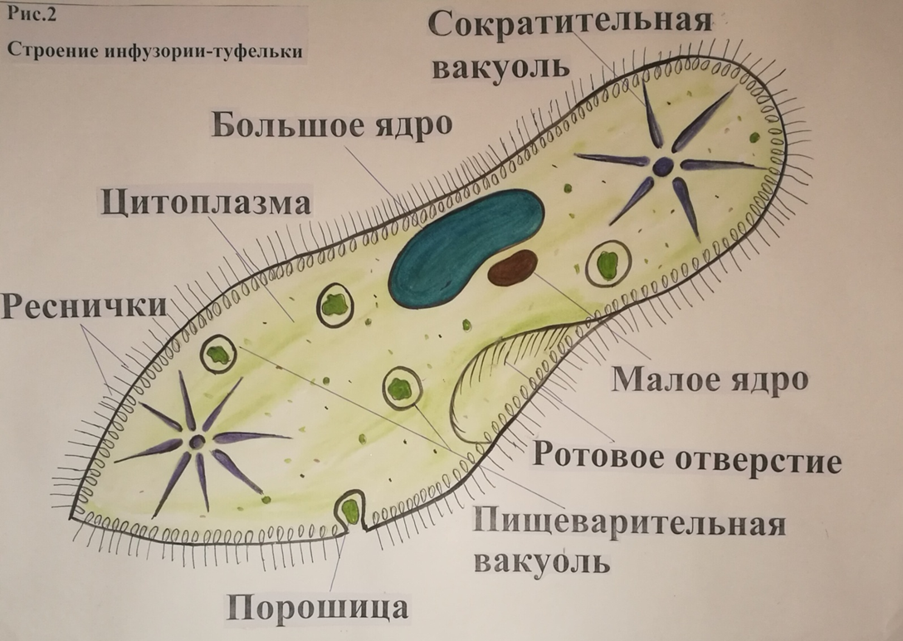

Приложение №2
Рисунок 2.  Реакция на свет | 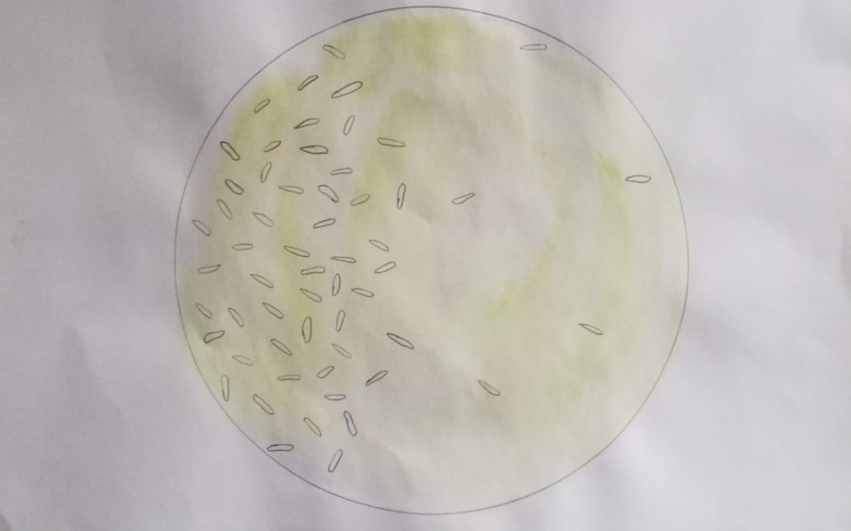
Рисунок 3.  Реакция на соль | 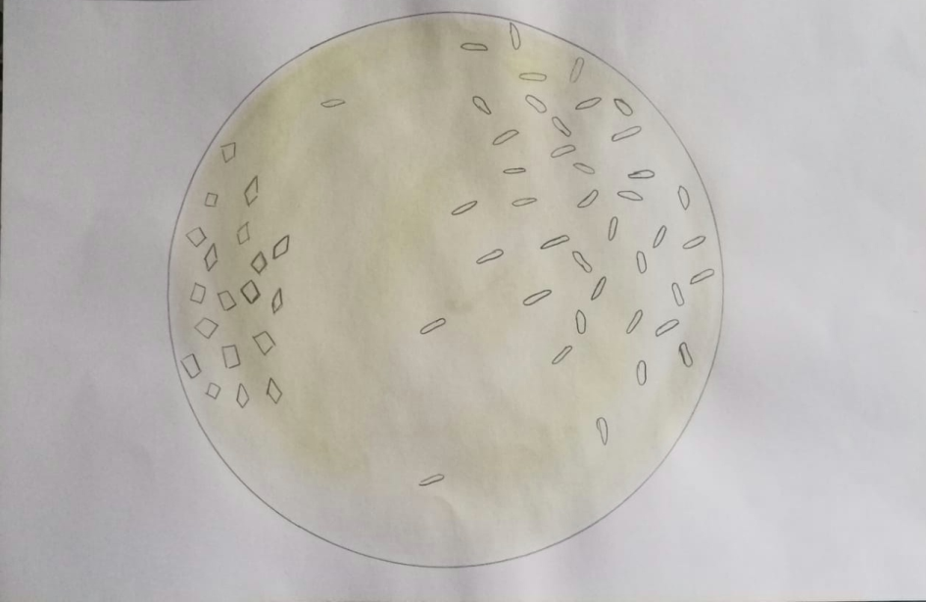
Рисунок 4.  Реакция на йод | 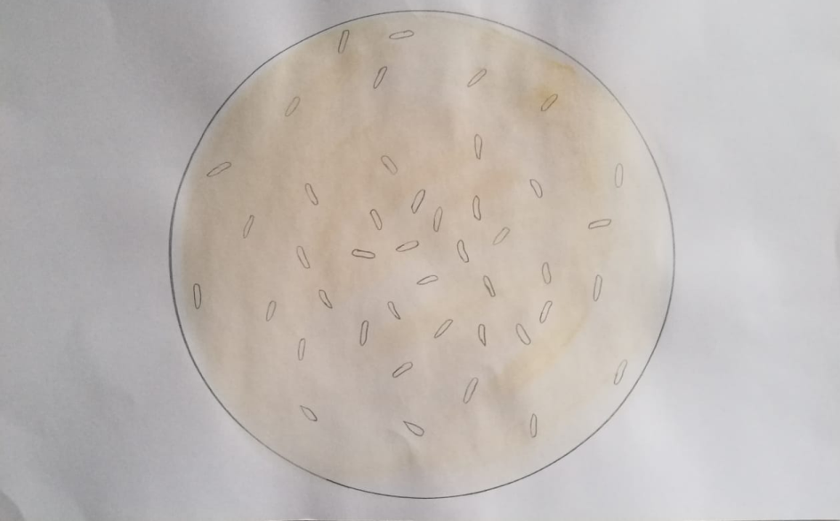
Приложение 2
Реакция инфузории – туфельки на внешние признаки.

Таблица 1. Характеристика образцов воды на наличие инфузорий.
№пробы | Местопробыводы | Описаниепрозрачностивиды | Наличиеорганическихостатков | Наличиеинфузории-туфельки
№1 | Вода из аквариума | Вода мутная с зеленоватым оттенком | есть | есть
№2 | Снег с улицы (талая вода) | Вода прозрачная, бесцветная, наличие частичек грязи и угольной пыли | нет | нет

Приложение 2
Таблица 2. Сравнение инфузорий – туфелек с животными.
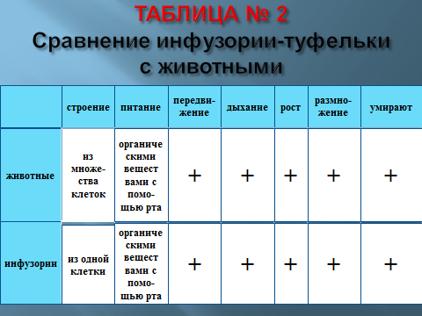

Приложение 3
Компьютерная презентация «Живая пыль»

